С началом каникул, наших детей подстерегает повышенная опасность на дорогах, у водоёмов, в лесу, на игровых площадках, в садах, во дворах. Этому способствует погода, поездки и любопытство детей, наличие свободного времени, а главное отсутствие должного контроля со стороны взрослых. Чтобы дети были отдохнувшими, здоровыми и живыми надо помнить ряд правил и условий при организации их отдыха с родителями, родственниками, друзьями (на даче, в деревне у бабушки и т. д.):

* формируйте у детей навыки обеспечения личной безопасности;
* проведите с детьми беседы о правилах, которые помогут сохранить жизнь;
* решите проблему свободного времени детей;
* расскажите о запрете появления детей после 22:00;
* контролируйте место пребывания детей;
* не разрешайте разговаривать с незнакомыми людьми.

Объясните ребёнку, что он имеет полное право сказать «нет» всегда и кому угодно, если этот «кто-то» пытается причинить ему вред. Чтобы ребенок не стал жертвой или виновником дорожно- транспортного происшествия, обучите детей правилам дорожного движения, научите их быть предельно внимательными на дороге и в общественном транспорте. Изучите с детьми правила езды на велосипедах, скутерах, мопедах. Детям, не достигшим 14 лет, запрещено управлять велосипедом на автомагистралях и приравненных к ним дорогам, а детям, не достигшим 16 лет, скутером (мопедом). Внимание у детей бывает рассеянным.

Чем чаще вы напоминаете ребёнку несложные правила поведения, тем больше вероятность, что он их запомнит, и будет применять. Вы должны регулярно их напоминать.

20-30 минут проведенных под палящим солнцем без головного убора, вызывают головокружение, слабость, тошноту – явные симптомы, указывающие на тепловой или солнечный удар. Не отпускайте детей на прогулку с непокрытой головой.

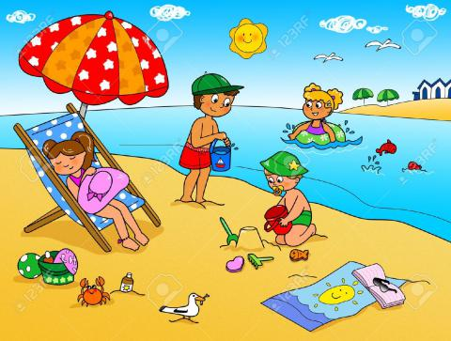

**Сохранение жизни и здоровья детей - это главная обязанность взрослых!**

Родители помните, что ребенок идет на водоем, только в сопровождении взрослых!

Рекомендации для родителей:

* купаться можно в разрешенных местах или на оборудованных пляжах, не купайтесь в запрещенных и необорудованных для купания местах (у плотин, на водосбросе, в карьерах, котлованах, бассейнах для промышленных нужд);
* для купания выбирайте песчаный берег, тихие неглубокие места с чистым дном;

При купании категорически запрещается:

* заплывать далеко от берега, за пределы ограждения мест купания;
* подплывать близко к катерам, лодкам, гидроциклам;
* взбираться на технические предупредительные знаки;
* прыгать в воду с лодок, катеров и других плавательных средств;
* купаться в вечернее время после захода солнца;
* прыгать в воду в незнакомых местах;
* купаться у крутых, обрывистых берегов.

После еды разрешается купаться не раньше чем через полтора - два часа. Во время купания не делайте лишних движений, не переутомляйте себя. Остерегайтесь водоворотов, никогда не подплывайте к ним близко. Помните, что причиной гибели на воде часто бывает сковывающая его движения судорога, из-за переохлаждения, переутомления мышц; купание в холодной воде. Во всех случаях рекомендуется по возможности выйти из воды.

**Уважаемые родители!**

**Будьте внимательны к своим детям!**

### *Берегите своих детей!*

### *Заботьтесь о них!*

### *Учите их жить в этом сложном мире!*

**Вызов со стационарного телефона**

**01** - вызов пожарной охраны или спасателей  
**02** - вызов полиции   
**03** - вызов скорой медицинской помощи   
**04** - вызов газовой аварийной службы

## Экстренный вызов с мобильного телефона номер 112.

### Вызов с номера экстренного вызова 112 возможен:

- при отсутствии денежных средств на вашем счету;

- при заблокированной SIM-карте;

- при отсутствии SIM-карты телефона.

**Наш адрес:**

**623751 Свердловская обл., г. Реж,**

**ул.О.Кошевого д.11**

**Телефон / факс:**

**8(34364) 3-39-39, 3-36-75**

**Е-mail:** [**soc082@egov66.ru**](mailto:soc082@egov66.ru)

Государственное автономное учреждение социального обслуживания населения Свердловской области «Социально-реабилитационный центр для несовершеннолетних

Режевского района»

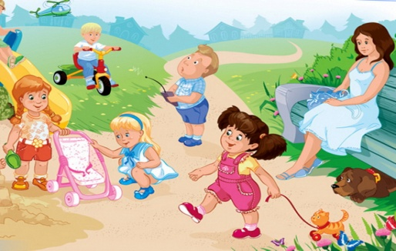

**Памятка родителям по обеспечению безопасности детей во время летних каникул.**